北 京 林 业 大 学
2021学年—2022学年第2学期数字图像处理实验报告书
实验地点： 计算中心-5 任课教师： 王忠芝
实验题目： 图像处理程序设计
实验环境： C/C++程序设计语言
实验内容：
1、编写程序处理BMP格式的图像。
2、编写程序对图像进行打开、显示、保存等。
3、编写程序对图像进行各种转换。
4、256色图像转换为灰度图像；
5、灰度图像的半影调显示。
6、灰度图像转换为二值图像。
7、编写程序对图像的直方图进行显示。
8、24位彩色图像转换为256色图像
实验目的：
1-利用c/c++ 作为编程环境进行图像处理的编程实践，掌握Windows下的BMP图像的存储格式和编程方法。
2-掌握图像对直方图的处理方法。

实验要求：
掌握Windows 下的BMP图像的存储格式和基本的处理方法；

实验步骤：

打开文件，进行显示；（可以打开多个文件进行测试）
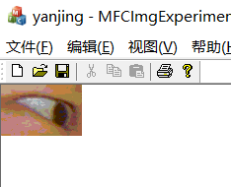
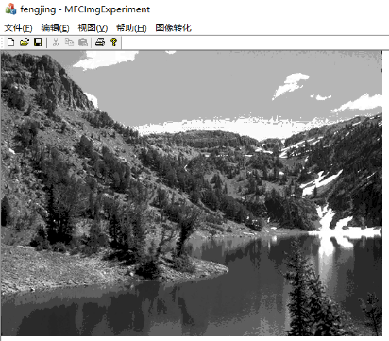
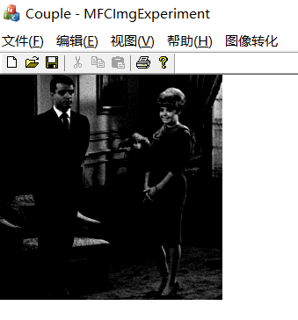
实验结果：

实现步骤：（见参考资料“第3章（附件）用VC++显示图像及显示基本信息---2019版-详细”）
略

测试【保存】和【另存为】命令；
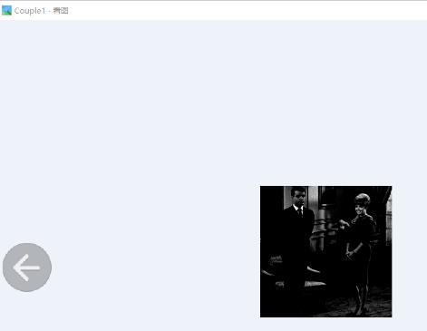
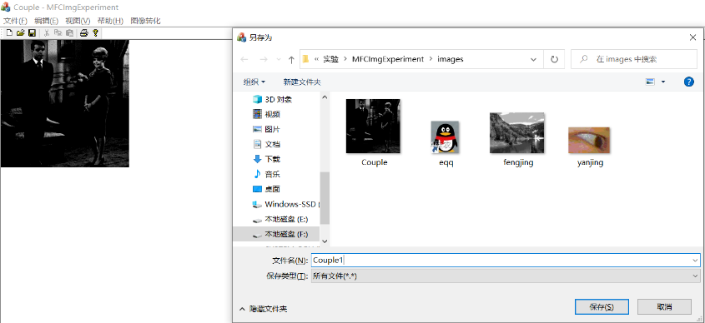

3.添加菜单【视图--显示基本信息】，添加对话框并显示基本信息(高，宽，位数）。

实验结果：
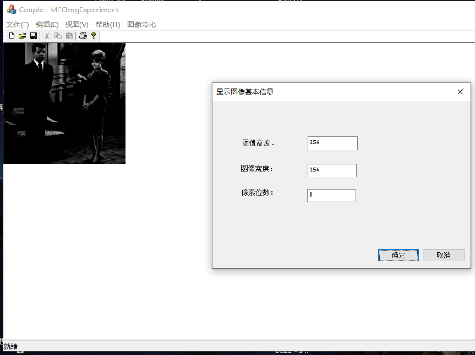

具体步骤：(见参考资料“第3章（附件）用VC++显示图像及显示基本信息---2019版-详细”)
略

4添加菜单【视图—改变图像亮度】，添加对话框并显示文本框用来输入增量值（-255~255）。

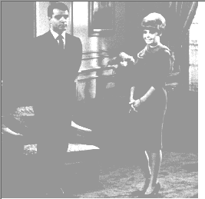
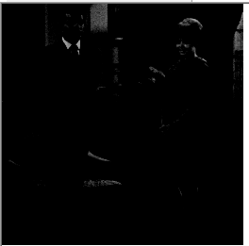
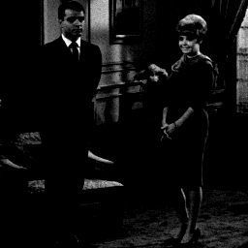
实验结果（亮度分别是降低100和增加100的）

具体步骤：
- 添加菜单“改变图像亮度”
- 添加对话框,并且在对话框上添加2个控件，1个静态文本，显示提示信息，1个编辑控件，输入改变的亮度。
- 定义对话框类CDChangeBrightness。
- 为菜单添加处理函数void CMFCImgExperimentView:: OnChangebrightness()
- 为前面对话框中的1个编辑控件添加变量。为对话框添加函数virtual BOOL OnInitDialog();
- 实现函数：OnChangebrightness（）：
- 将图像信息读入，（包括像素起始位置，图像的宽度，图像的高度，图像位深和图像每行的字节数等信息）
- 遍历图像每个像素点，（其中8位图像1个字节就是一个像素，24位图是3个字节一位，需要再嵌套一个循环去遍历其RGB分量）然后将从输入框输入的值加到每个像素的灰度值上。
- 判断：若灰度值超过255，那么给这个像素的灰度值赋为255，若灰度值小于0，这给这个像素的灰度值赋为0。
- 设置文档修改标志，更新视图，解除锁定。

5 添加菜单【文件—与后台图像交换】，把处理过的图像重新赋值为原图像。
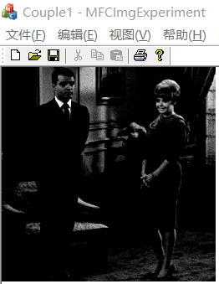
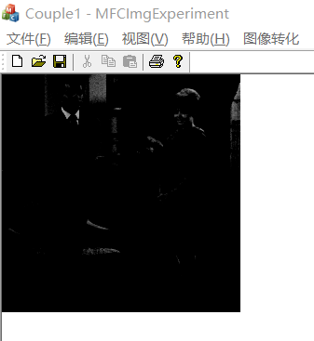
实验结果：

具体步骤：
- 在“文件”菜单中添加菜单“与后台图像交换”
- 为菜单添加处理函数void CMFCImgExperimentView:: OnExchangeimages ()
- 在CMFCImgExperimentDoc.cpp文件的析构函数中初始化指针：lplmgCpy
- 实现OnExchangeimages函数：
- 将图像信息读入，（包括像素起始位置，图像的宽度，图像的高度，图像位深和图像每行的字节数等信息）
- 重新读入图像的位深和图像每行的字节数。若是8位图像，就新建调色板，并且为这些信息开辟空间。
- 设置文档修改标志，更新视图，解除锁定。

6 把24位彩色转换为8位彩色。
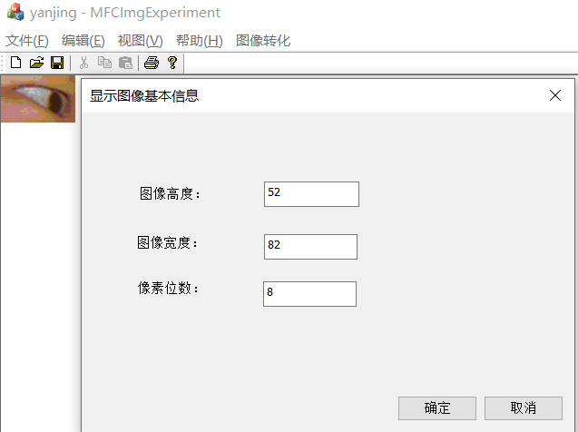
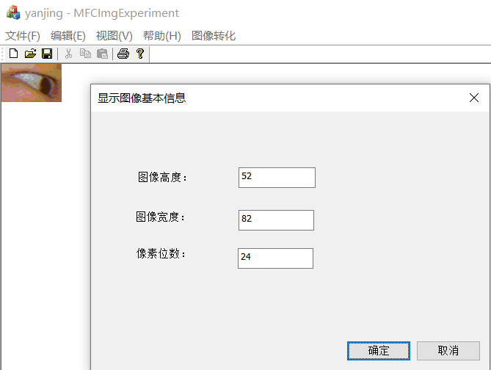
实验结果：

具体步骤：
- 在“图像转化”菜单中添加菜单“24彩转八度”
- 为菜单添加处理函数void CMFCImgExperimentView:: On24colorto8color ()
- 实现函数On24colorto8color ()：
- 将图像信息读入，（包括像素起始位置，图像的宽度，图像的高度，图像位深和图像每行的字节数等信息）
- 建立256色颜色表以及8位索引
- 遍历像素，取RGB颜色的高4位作为待排列颜色，统计各颜色使用频率，从高到低排排序，将使用率最高的256种颜色存入调色板中。
- 出现了256种颜色之外的颜色的时候，在前256种颜色中找一个最接近的颜色（运用PFC函数）
- 申请位图数据所需要的空间，读位图数据进内存，改变图像位数为8位, 设置文档修改标志，更新视图，解除锁定。

7 把8位彩色转换为8位灰度图。
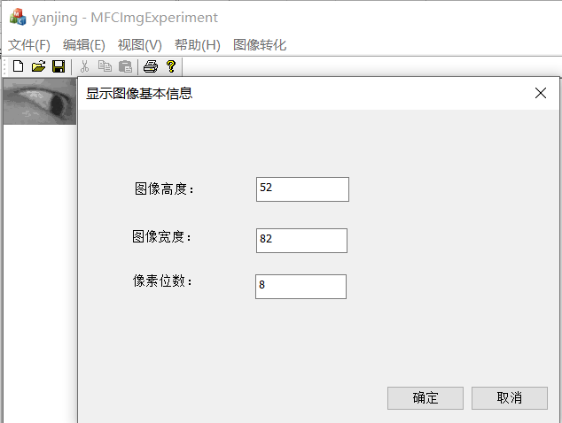
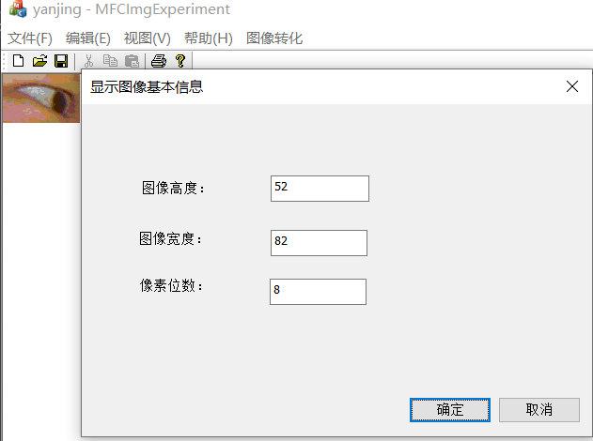
实验结果：

具体步骤：
- 在“图像转化”菜单中添加菜单“8位彩色转化为8位灰度图”
- 为菜单添加处理函数void CMFCImgExperimentView:: On8colorto8grey ()
- 实现函数On8colorto8grey()：
- 将图像信息读入，（包括像素起始位置，图像的宽度，图像的高度，图像位深和图像每行的字节数等信息）
- 生成新的调色板, 计算每种颜色对应的灰度值并转换灰度
- 遍历每个像素，将新调色板中对应的灰度值赋值给该像素
- 设置文档修改标志，更新视图，解除锁定。

8 半影调处理：
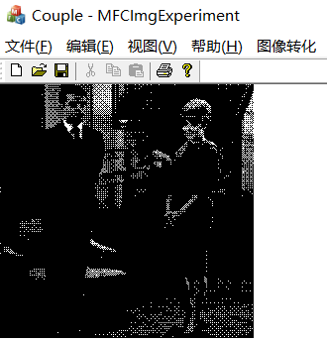
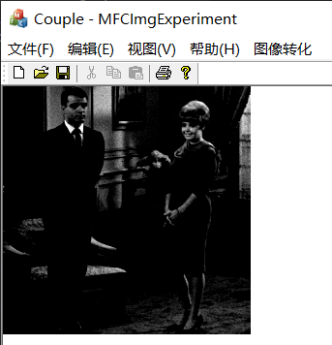
实验结果：

具体步骤：
- 在“图像转化”菜单中添加菜单“半影调处理”
- 为菜单添加处理函数void CMFCImgExperimentView:: OnHalftone ()
- 实现函数OnHalftone：
- 将图像信息读入，（包括像素起始位置，图像的宽度，图像的高度，图像位深和图像每行的字节数等信息）
- 遍历每个像素，在显示的时候首先将该像素的灰度值右移两位，变成64 级。
- 然后将行数（x），列数（y）， 做模8 运算，找到Bayer 抖动表中的对应点，两者做比较，若是大于，则打白点，否则打黑点。
- 设置文档修改标志，更新视图，解除锁定。

9 灰度图二值化处理：
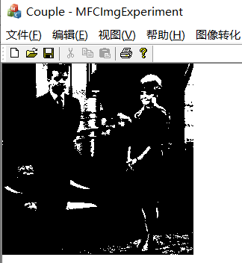

实验结果：

具体步骤：
- 在“图像转化”菜单中添加菜单“灰度值二值化处理”
- 为菜单添加处理函数void CMFCImgExperimentView:: OnDualizegrey ()
- 实现函数：OnDualizegrey（）
- 将图像信息读入，（包括像素起始位置，图像的宽度，图像的高度，图像位深和图像每行的字节数等信息）
- 对灰度图的像素值进行统计，计算得出阈值。
- 遍历每个像素，将其灰度值与阈值进行比较，若其灰度值大于阈值，则将其灰度值赋值为255，否则赋值为0。
- 设置文档修改标志，更新视图，解除锁定。

10 显示图像直方图：（实现可控制的直方图）
实验结果：
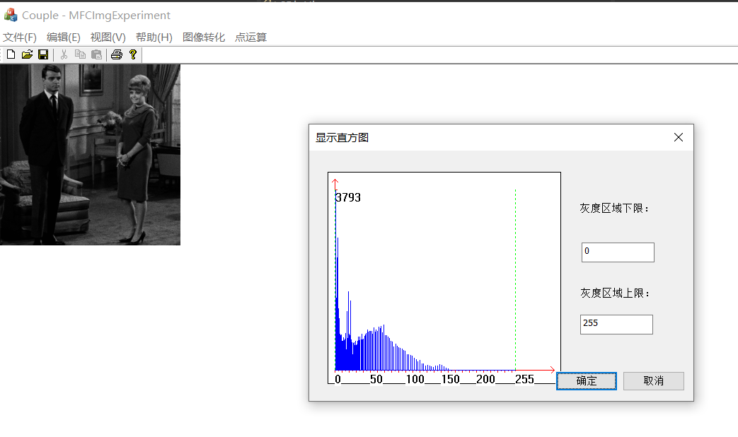
具体实现：（见指导书“实验任务书2_3--用VC++显示BMP灰度图像的直方图”中相关提示）
选做部分：
- 在自定义的直方图类中依次添加消息函数： OnLBUTTONDOWN，OnLBUTTONUP，OnMOUSEMOVE。
- 在自定义的直方图类中依次添加事件函数：OnEnKillfocusEditHigh, OnEnKillfocusEditLow。
- 实现OnLBUTTONDOWN函数，先判断是否在接受鼠标事件的有效区域中，然后判断是拖动下界还是拖动上界，之后改变光标。
- 实现OnLBUTTONUP函数：当用户释放鼠标左键停止拖动
- 实现OnMOUSEMOVE函数：先判断是否在接受鼠标事件的有效区域中，之后判断是否正在拖动以及拖动的是上界还是下界，接下来判断是否下界超过上届，若超过需要重新设置鼠标位置以及上下界的值。最后更新光标和重绘直方图。若是鼠标位置恰好在默认的上届或者下界，只需要更改光标即可。
- 实现OnEnKillfocusEditHigh和OnEnKillfocusEditLow函数：保存变动以及判断是否下界超过上界，若超过，则将上下界对调，更新，重绘直方图。

思考：半影调和二值的不同？
半影调图像也是依靠黑白俩种颜色的点组成的图像。表示灰色区域都是一些黑点组成的，图像暗的地方黑点就多一些，图像亮的地方黑点相对少一些，用一定比例的黑白点组成的区域表示，从而达到整体图像的灰度感。图像中通常包含多个灰度级别，其值介于0和255之间，因此它们可以显示出更多的细节和渐变。半影调图像的处理方式通常是将原始图像的灰度级别映射到较小的灰度级别范围内，以达到良好的视觉效果。
相反，二值图像只包含两个灰度级别：黑色和白色。这种图像通常用于图像分割和物体检测等应用中，其中需要将图像分为不同的区域。二值图像的处理方式通常是将原始图像中的像素值与一个阈值进行比较，并将像素值大于该阈值的像素设置为白色，像素值小于该阈值的像素设置为黑色。

遇到的问题及解决方法：
- 实现“与后台图像交换”的功能时，总是出现程序异常中止：
解决方案：在类中未定义交换图像之后的指针，导致执行程序到最后的时候是对空指针进行操作，自然会引发程序异常中止。
- 在阅读老师的指导文档时有些内容没有理解导致操作有误。
比如老师在文档中说“为该类增加一个WM_PAINT消息函数”，是指在属性的消息菜单下添加，而我没有真正理解，去直接添加函数了，就导致错误。这些问题需要多和老师和同学沟通，及时发现自己理解上的问题，然后就能够及时解决问题了！

收获和体会
通过这次实验，我对MFC控制台加深了一些理解，在跟着老师的指导书一步一步建立项目，对话框以及添加类函数，实现函数的过程中逐渐明白了各个部分具体的功能是什么有哪些作业，在执行功能的过程中也逐渐明白各个部件，函数之间如何相互调用，共同实现功能的。

尚存在的问题：
有些部分代码会有些冗杂，并不简洁。有些功能实现可能算法时空复杂度较高，还有一些简化，优化的空间。某些函数只使用了一次，没有把函数封装成类从而多次利用，有待算法的改进。

